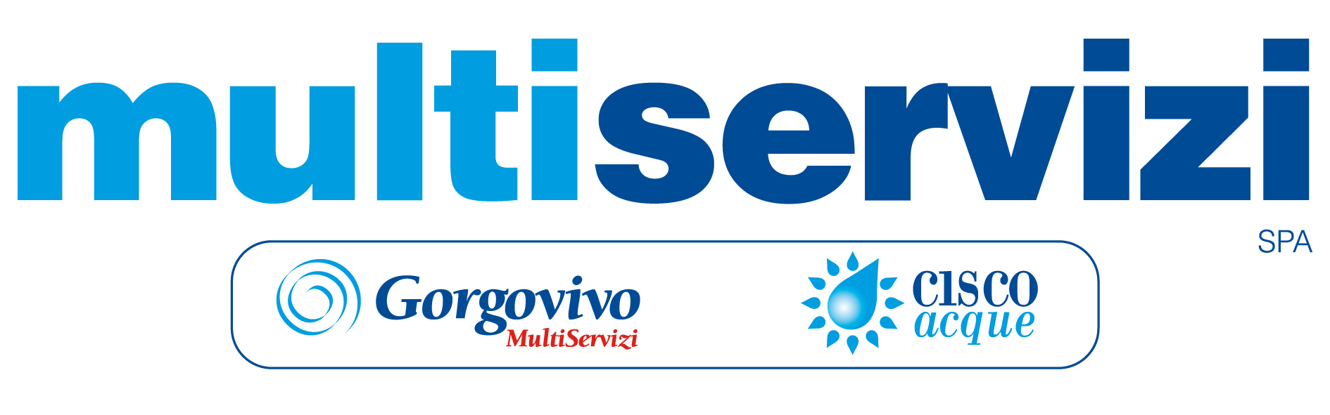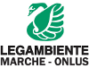

Ancona, 18 marzo 2011

Sì all’acqua del rubinetto, una bottiglia in regalo a chi la porta in tavola
Sabato 19 marzo Multiservizi e Legambiente in piazza per promuoverne l’uso e sfatarne i luoghi comuni
Bandiera tricolore e bicchiere d’acqua, simbolo dell’unità del territorio

L’acqua del rubinetto è sicura, controllata, economica e rispettosa dell’ambiente. Ad essa è dedicata la Giornata Mondiale dell’Acqua che Multiservizi S.p.A, gestore del servizio idrico in 45 Comuni, e Legambiente Marche organizzano per incentivare l'utilizzo dell'acqua del rubinetto e ridurre quello di acqua imbottigliata.
Ne é già convinto oltre il 61% degli utenti serviti da Multiservizi che dichiara di bere acqua del rubinetto e continua a far crescere i consumi dell’acqua del Sindaco nella provincia di Ancona.
Chi vuol conoscere l’acqua di casa ha a disposizione cinque banchetti informativi allestiti, al mattino di sabato 19 marzo, in cinque diverse città: Ancona, in piazza Roma, Fabriano in corso della Repubblica, Jesi in corso Matteotti, Senigallia in piazza Roma, a Moie di Maiolati l’appuntamento è spostato a martedì 22 in occasione del mercato settimanale.
Alle prime cento persone che si presenteranno ai banchetti sarà offerta in omaggio una bottiglia di vetro quale simbolo dell’acqua del rubinetto da portare in tavola.
In effetti sono molteplici le motivazioni sia ambientali che economiche per utilizzarla. Preferire l'acqua del rubinetto a quella imbottigliata, per una famiglia significa risparmiare, in media, 300 euro all’anno e non preoccuparsi della plastica da smaltire.
Quest’anno la campagna di sensibilizzazione sarà tricolore: sui manifesti che da sabato 19 saranno affissi in tutti i Comuni del territorio apparirà la bandiera d’Italia accanto ad un bicchiere d’acqua e allo slogan “buona, economica, sicura, la nostra acqua del rubinetto”.
“L’acqua è un elemento di unità territoriale che percorre tutti i 45 Comuni, dalla montagna alla costa, impegnati a celebrare il 150° anniversario dell’Unità d’Italia- ha commentato Ferdinando Avenali, presidente Multiservizi S.p.A-. Il livello qualitativo dell'acqua distribuita nel nostro territorio è decisamente elevato, nonostante le tariffe siano molto contenute. Non è solo questione di fortuna, ma di lavoro e di investimenti. Le risorse sono indirizzate a garantire i controlli sulla qualità dell’acqua del rubinetto, che può costare fino a mille volte meno di quella in bottiglia, e alla gestione di tutto il ciclo idrico compresa la raccolta in fognatura e la depurazione dell’acqua usata. Il tutto compreso nel costo medio di € 1,50 per 1.000 litri (1 metro cubo).

“Abbiamo a disposizione un' acqua potabile di ottima qualità. Bere l’acqua del rubinetto quindi- ha dichiarato il presidente di Legambiente Marche Luigino Quarchioni– non solo è sicuro ma anche economico e non inquinante. Non bere l’acqua di casa, invece, significa rinunciare ad una risorsa sana, perché controllata secondo rigorose norme sanitarie, che rispetta l’ambiente, non produce rifiuti plastici ed è a ‘chilometri zero’, non viaggia per centinaia di chilometri su inquinanti TIR, evita il consumo di combustibili fossili, l’emissione di CO₂ e di polveri sottili”.

ALCUNI DATI
Multiservizi distribuisce 30,5 milioni di metri cubi di acqua all'anno: di questi, il 69% è utilizzato per usi domestici, il 3% per l'agricoltura, il 28% per usi industriali, commerciali e tutte le altre attività. Il consumo medio annuo di una famiglia di 4 persone é di circa 180 metri cubi mentre quello medio pro capite è di 150 litri/giorno.
L’acqua distribuita nei 45 Comuni gestiti da Multiservizi proviene per 170 sorgenti e pozzi, la più importante è la sorgente Gorgovivo che si trova all’interno del complesso montuoso del San Vicino al riparo da fattori inquinanti. Fornisce un’acqua di ottima qualità dalle caratteristiche medio minerali. Il Laboratorio Analisi aziendale esegue ogni anno 6.000 prelievi con cadenza settimanale.
Benché l'Italia sia ancora il Paese in cui si ha il maggior consumo di acqua in bottiglia nel mondo (187 litri pro capite, oltre mezzo litro a testa al giorno) l’utilizzo della così detta “minerale” é in diminuzione. Per la prima volta nel 2010, i volumi venduti si sono contratti del 3%.
Su questo dato ha influito certamente la crisi economica, l’acqua di casa costa 15 centesimi al litro contro una media di 26 centesimi di quella in bottiglia. Soprattutto, però, i consumatori si sono accorti che l’acqua del rubinetto è buona e sicura, tanto si beve in casa e sempre più spesso e viene servita nelle mense scolastiche e aziendali di molte città.
L'Ufficio Stampa Legambiente Marche Multiservizi Spa
Francesca Pulcini Responsabile Comunicazione Esterna Lauretta Calimici

